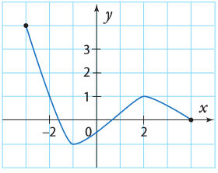
Hypothèse. Soit $f$ une fonction définie sur un intervalle $I$ et à valeurs dans $R$.
Définition. $f$ est croissante sur $I$ ssi : Pour tous $x_{1},x_{2}∈I$, si $x_{1}≤x_{2}$ alors $f\left(x_{1}\right)≤f\left(x_{2}\right)$
Autrement dit $f\left(x\right)$ augmente lorsque $x$ augmente sur $I$.
Définition. $f$ est décroissante sur $I$ ssi : Pour tous $x_{1},x_{2}∈I$, si $x_{1}≤x_{2}$ alors $f\left(x_{1}\right)≥f\left(x_{2}\right)$
Autrement dit $f\left(x\right)$ diminue lorsque $x$ augmente sur $I$.
Définition. On définit de manière analogue « strictement croissante » et « strictement décroissante » en remplaçant les inégalités larges $≤$ par des inégalités strictes $<$.
Définition. $f$ est monotone sur $I$ ssi : $f$ est croissante sur $I$ ou $f$ est décroissante sur $I$.
Définition. Un tableau de variations regroupe les informations concernant les variations d’une fonction sur son ensemble de définition.
Exemple. Soit la fonction $f$ définie sur $\left[-3;4\right]$ par le graphe ci-dessous :
$$x$$ | $-3$ $-1$ $2$ $4$
$$f$$ | $4$ $1$  $-1$ $0$
Son tableau de variations est :
On peut lire que $f$ est décroissante sur $\left[-1;2\right]$, croissante sur $\left[-1;2\right]$ et décroissante sur $\left[2;4\right]$.
Propriété. Sens de variation des fonctions usuelles.
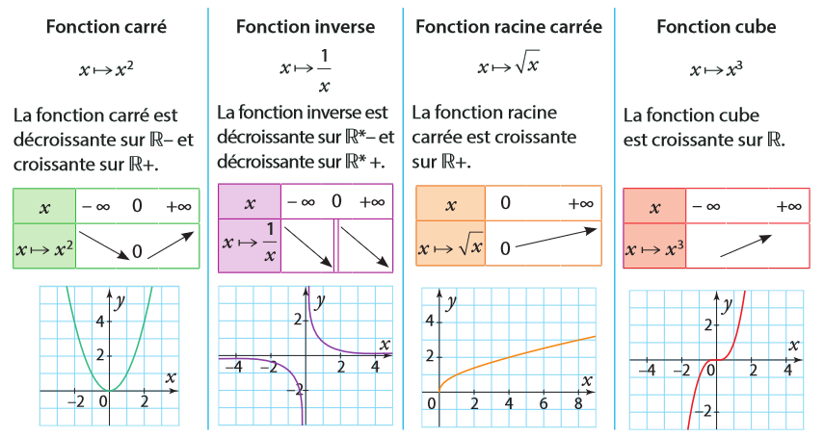
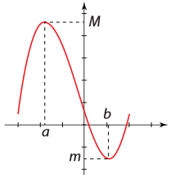
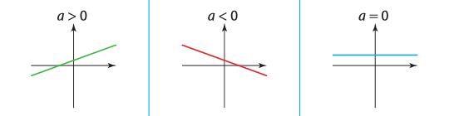
Propriété. Soit une fonction affine définie par $f:R→R:x↦ax+b$. ($a$ et $b$ sont des constantes réelles).
Si $a>0$ alors $f$ est croissante sur $R$.
Si $a<0$ alors $f$ est décroissante sur $R$.
Si $a=0$ alors $f$ est constante sur $R$.
Exemple. $x↦4x-3$ est croissante sur $R$ car $a=4>0$. $x↦-2x+8$ est décroissante car $a=-2<0$.
Définition. $f$ a pour maximum $M$ sur tout $x∈I, f\left(x\right)≤M$ et il existe $a∈I$ tel que $f\left(a\right)=M$
Autrement dit, $M$ (s’il existe) est l’ordonnée du point le plus haut de la courbe de $f$ sur $I$.
Définition. $f$ a pour minimum m sur tout $x∈I, m≤f\left(x\right)$ et il existe $a∈I$ tel que $f\left(a\right)=M$
Autrement dit, $m$ (s’il existe) est l’ordonnée du point le plus bas de la courbe de $f$ sur $I$.
Définition. Un extremum est un minimum ou un maximum.
Remarque. Une fonction peut n’avoir ni maximum, ni minimum. (Par ex $x↦x^{3}$ sur $R$)

